COMUNICADO DE PRENSA
Würth Elektronik presenta el inductor cerámico multicapa
WE-MK
Inductores para alta frecuencia de dimensiones reducidas y con marca de polaridad
Waldenburg (Alemania), 17 de septiembre de 2020 – Bobinas HF económicas e integradas en una estructura cerámica multicapa – Würth Elektronik ofrece con WE-MK, una gran selección de inductores SMD con una frecuencia de resonancia elevada (hasta Fres > 10 GHz). WE-MK está disponible en tres tamaños – 0201, 0402 y 0603 – así como diversos valores de inductancia de 1 nH a 470 nH.
La inductancia WE-MK es muy estable en todo el rango de temperaturas operativas desde -55 ºC hasta +125 °C. WE-MK muestra tolerancias del ±5 % o ± 0,3 nH. El inductor es adecuado para varios tipos de circuitos de alta frecuencia y es, por ejemplo, el método preferido para la adaptación de impedancia en antenas. Para este campo de aplicación, Würth Elektronik ofrece a los desarrolladores un soporte específico con un servicio de adaptación de antenas.
Un detalle sumamente útil: los componentes WE-MK presentan una marcación de polaridad. Gracias a esta información, es posible reducir el acoplamiento inductivo mutuo entre inductores colocados muy juntos entre sí.
Todos los inductores cerámicos multicapa de Würth Elektronik están disponibles en stock y es posible solicitar muestras gratuitas.

Imágenes disponibles
Las siguientes imágenes se encuentran disponibles para impresión y descarga en: http://www.htcm.de/kk/wuerth

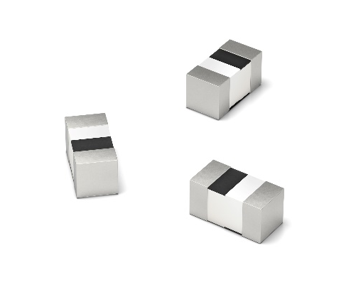Fuente de la imagen: Würth Elektronik
Inductor cerámico multicapa
WE-MK

Acerca del Grupo Würth Elektronik eiSos
El Grupo Würth Elektronik eiSos es un fabricante de componentes electrónicos y electromecánicos para la industria electrónica y facilitador tecnológico para soluciones electrónicas orientadas al futuro. Würth Elektronik eiSos es uno de los mayores fabricantes europeos de componentes pasivos y opera en 50 países. Sus plantas de producción en Europa, Asia y América del Norte suministran productos a un creciente número de clientes en todo el mundo.
La gama de productos incluye componentes de CEM, inductores, transformadores, componentes de RF, varistores, condensadores, resistencias, cuarzos, osciladores, módulos de potencia, transferencia de potencia inalámbrica, LED, sensores, conectores, elementos para fuentes de alimentación, interruptores, pulsadores, tecnología de conexión, portafusibles, así como soluciones para la transmisión inalámbrica de datos.
La orientación de servicio única de la empresa se caracteriza por la disponibilidad de todos los componentes del catálogo desde el almacén sin una cantidad mínima de pedido, muestras gratuitas y un amplio apoyo por parte del personal técnico de ventas y herramientas de selección.
Gracias a la asociación tecnológica con el equipo de fórmula E Audi Sport ABT Schaeffler y el apoyo en la competición Formula Student, la empresa muestra su fuerza innovadora en el segmento de la eMobility (www.we-speed-up-the-future.com).
Würth Elektronik forma parte del Grupo Würth, líder del mercado mundial de la tecnología de montaje y fijación. La empresa emplea a 7300 trabajadores y generó una facturación de 822 millones de euros en 2019.
Würth Elektronik: more than you expect!
Más información en www.we-online.com

Más información:  Würth Elektronik eiSos GmbH & Co. KG  Sarah Hurst  Max-Eyth-Strasse 1  74638 Waldenburg  Alemania  Tel.: +49 7942 945-5186  Correo electrónico:  sarah.hurst@we-online.de  www.we-online.de | Contacto para la prensa:  HighTech communications GmbH  Brigitte Basilio  Brunhamstrasse 21  80339 München  Alemania  Tel.: +49 89 500778-20  Fax: +49 89 500778-77  Correo electrónico: b.basilio@htcm.de  www.htcm.de

